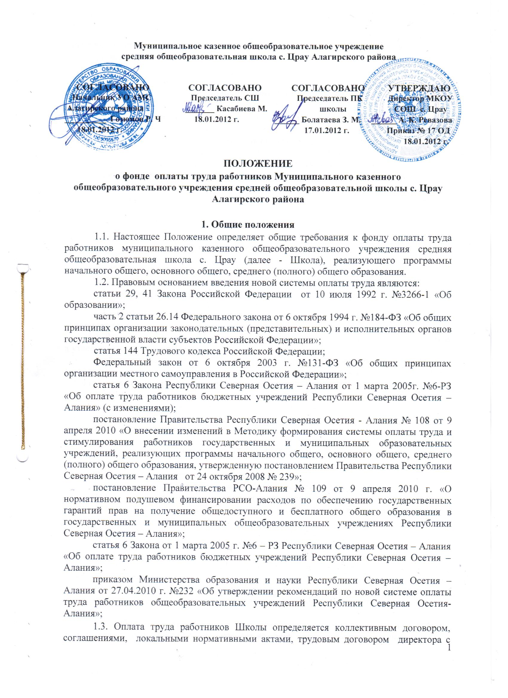

с работником, исходя из условий труда, его результативности, особенностей деятельности общеобразовательного учреждения и работников.

2. Формирование фонда оплаты труда

2.1. Формирование фонда оплаты труда образовательного учреждения осуществляется в пределах объема средств образовательного учреждения на текущий финансовый год в соответствии с республиканским расчетным подушевым нормативом, количеством обучающихся, поправочным коэффициентом и отражается в смете Школы.
2.2. Фонд оплаты труда Школы рассчитывается Учредителем исходя из:
- норматива финансирования на реализацию государственного стандарта;
- поправочного коэффициента;
- доли фонда оплаты труда в нормативе на реализацию государственного стандарта;
- количества обучующихся в Школе.

3. Распределение фонда оплаты труда

3.1. Из фонда оплаты труда Школы отчисляется установленный учредителем процент в муниципальный централизованный фонд стимулирования руководителей общеобразовательных учреждений.
3.2. Фонд оплаты труда образовательного учреждения состоит из базовой части и стимулирующей части. Стимулирующая часть составляет от 20 % до 40 % от фонда оплаты труда.
3.3. Штатное расписание формируется в пределах базовой части фонда оплаты труда и утверждается директором школы.
3.4. Базовая часть фонда оплаты труда (ФОТ_{б}) обеспечивает гарантированную заработную плату педагогического персонала, непосредственно осуществляющего учебный процесс (учителей), и прочего персонала (административно-управленческого, педагогического персонала, не осуществляющего учебный процесс, учебно-вспомогательного и младшего обслуживающего персонала).

ФОТ_{б} складывается из:

ФОТ_{б} = ФОТ_{уч} + ФОТ_{ауп} + ФОТ_{пп} + ФОТ_{увп} + ФОТ_{моп}, где:

ФОТ_{уч} – фонд оплаты труда для педагогического персонала, непосредственно осуществляющего учебный процесс (учителей);
ФОТ_{ауп} – фонд оплаты труда для административно-управленческого персонала;
ФОТ_{пп} – фонд оплаты труда для педагогического персонала, не осуществляющего учебный процесс;
ФОТ_{увп} – фонд оплаты труда для учебно-вспомогательного персонала;
ФОТ_{моп} – фонд оплаты труда для младшего обслуживающего персонала.

3.5. Доля фонда оплаты труда педагогического персонала в базовой части фонда оплаты труда составляет 70 %.
3.6. Доля фонда оплаты труда административно-управленческого персонала, учебно-вспомогательного персонала, младшего обслуживающего персонала в базовой части фонда оплаты труда составляет 30 %.
3.7. Фонд оплаты труда педагогического персонала, непосредственно осуществляющего учебный процесс, состоит из общей части и специальной части.
3.8. Доля фонда оплаты труда общей части в фонде оплаты труда педагогического персонала составляет 70 %.
3.9. Общая часть обеспечивает гарантированную оплату труда педагогического работника, непосредственно осуществляющего учебный процесс.
3.10. Общая часть состоит из двух частей: фонда оплаты труда аудиторной занятости и фонда оплаты труда неаудиторной занятости, соотношение которых составляет 70 % и 30 %.
3.11. Доля фонда оплаты труда специальной части в фонде оплаты труда педагогического персонала составляет 30 % и включает в себя:
повышающие коэффициенты;
надбавки к базовому окладу за специфику работы;
доплаты за наличие почетного звания, государственных наград, учёной степени;
выплаты компенсационного характера.

5. Формирование фонда оплаты труда
учебно-вспомогательного и младшего обслуживающего персонала

5.1. Фонд оплаты труда педагогического персонала, не осуществляющего учебный процесс, учебно-вспомогательного и младшего обслуживающего персонала Школы определяется на основании тарифных ставок (окладов) в соответствии с Единой тарифной сеткой по оплате труда работников бюджетных учреждений РСО – Алания, установленной по становлением правительства РСО – Алания от 9 ноября 2007 г. № 285, и с учетом компенсационных и стимулирующих выплат, предусмотренных постановлением Правительства РСО – Алания от 26 августа 2005 г. № 236 «Об условиях оплаты труда работников бюджетных учреждений РСО – Алания», а также постановлением Правительства РСО – Алания от 26 декабря 2008 г. № 300 «О повышении с 1 января 2009 года муниципального размера оплаты труда».

6. Экономия фонда оплаты труда.

6.1. Экономия фонда оплаты труда, образовавшаяся в связи с оплатой дней временной нетрудоспособности за счет средств фонда социального страхования и по другим причинам, связанным с отсутствием работника, направляется на увеличение стимулирующей части фонда оплаты.

Принято на Общем собрании трудового коллектива 30.12.2008 г. Протокол № 4.

